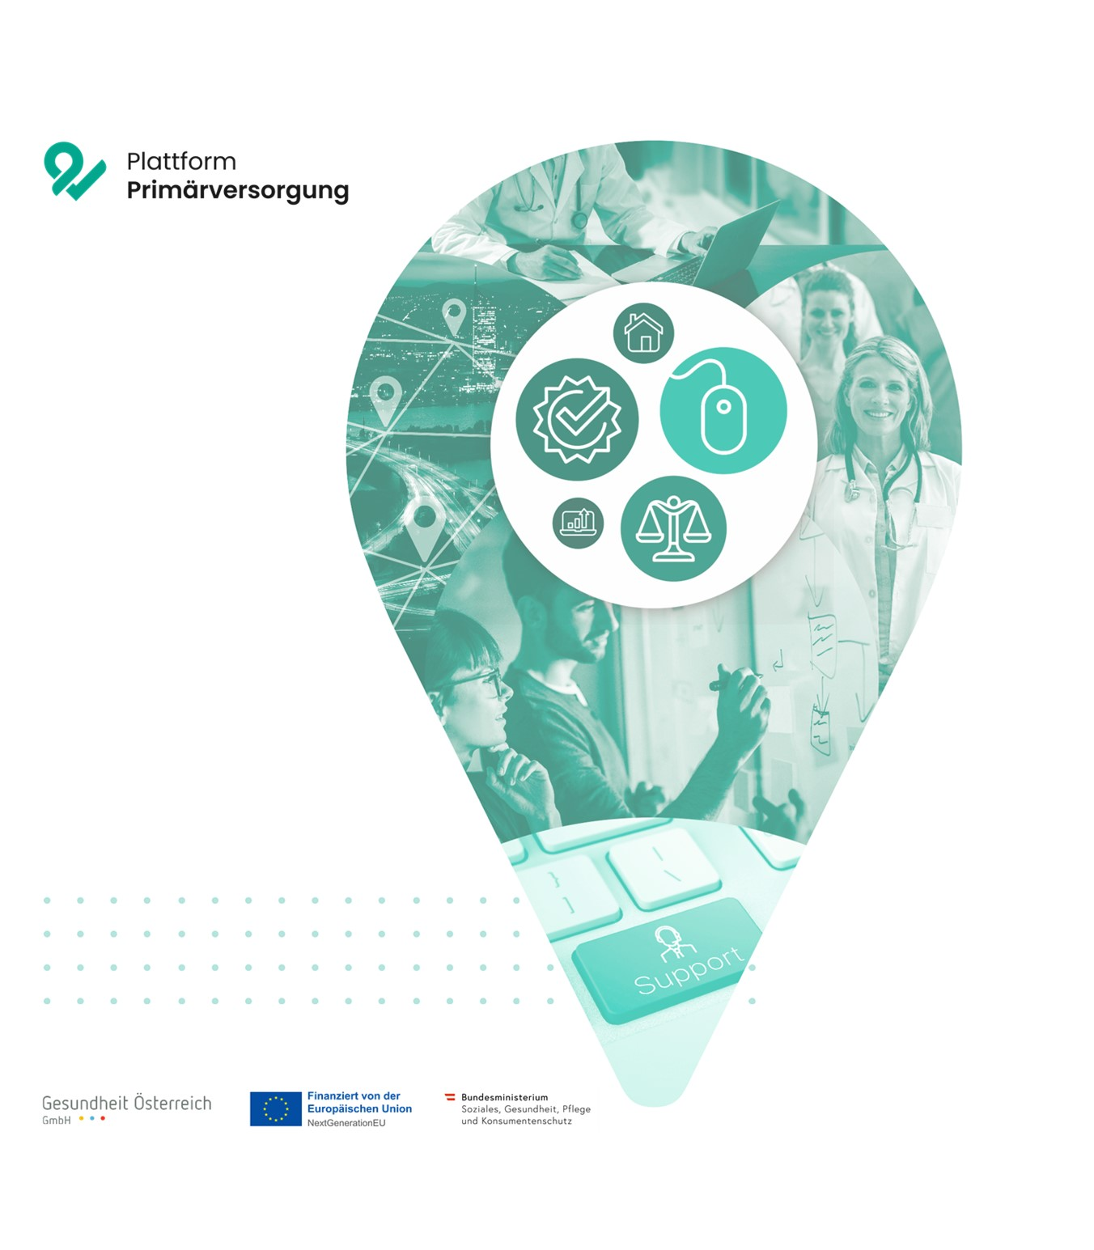
Beispielhafter Einarbeitungsplan: Diplomierte Gesundheits- und Krankenpflege

Das vorliegende Dokument wurde im Rahmen der Gründungsinitiative für die Primärversorgung durch die Deloitte Consulting GmbH erstellt.
Die Gründungsinitiative für die Primärversorgung wurde vom Bundesministerium für Soziales, Gesundheit, Pflege und Konsumentenschutz gemeinsam mit den Bundesländern, der Sozialversicherung und der Europäischen Kommission durchgeführt.
Hinweis: Dieses Dokument ist ein unverbindliches Muster, das sich zur Weiterbearbeitung eignet, und dient der Unterstützung von Personen, die eine Primärversorgungseinheit gemäß § 2 Primärversorgungsgesetz gründen oder an der Gründung einer solchen Primärversorgungseinheit interessiert sind. Die Muster sind an die konkreten Anforderungen anzupassen und sind gegebenenfalls auch zu ergänzen. Inhalte, die in kursiv gesetzt sind, müssen jedenfalls noch individualisiert werden. Bitte beachten Sie die Hinweise in den Fußnoten sowie weiterführende Informationen im Leitfaden „Der Weg zu Gründung“. Eine individuelle Beratung für die Gründung wird dadurch nicht ersetzt.
Beispielhafter Einarbeitungsplan: DGKP
Zielsetzung:
- Einen Überblick über die Organisationsstrukturen, die angebotenen Leistungen, vorhandene Abläufe und Prozesse, verwendete Systeme und Instrumente geben
Wann | Was | Nähere Details | Wer
Erster Tag | Willkommensgeschenk (z.B. Blumenstrauß) |  | Besorgung durch Ordinationsassistenz, Übergabe durch PVE Leitung
 | Vorstellung des Teams und der Kolleginnen/Kollegen |  | PVE Leitung
 | Rundgang durch die Räumlichkeiten | Kennenlernen der Bereiche, Einschulung Kaffeeküche, Übergabe Garderobenschlüssel | Ordinationsassistenz
 | Übergabe der Arbeitskleidung und Zutrittskarten/Schlüssel und IT-Login |  | Ordinationsassistenz
 | Erste Einführung in die Standardabläufe | Routinen in der Patientenbetreuung; Hygienestandards, Sicherheitsstandards etc. | Erfahrene DGKP
 | Einführung in die Arbeitszeiterfassung |  | Ordinationsassistenz
 | ….
Erste Woche | Abläufe am Empfang |  | Ordinationsassistenz
 | Einschulung ins Patientensystem | Einträge in die Patientenakten; Eingabe von Verrechnungscodes; Erstellung von Patientenbriefen; … | Erfahrene DGKP
 | Einführung in sonstige wesentliche Abläufe in der PVE | Telefonie, Pausen, Essenbestellungen, … | Ordinationsassistenz
 | Willkommensgespräch/ Einarbeitungsgespräch 1 | Erwartungen gegenseitig nochmals klar kommunizieren, Darstellung der Philosophie der PVE, Leistungsspektrum und wesentliche Qualitätsansprüche vermitteln | PVE Leitung
 | Fachliche Einführung in den Arbeitsalltag/Abläufe | Eigener fachlicher Einarbeitungsbogen inkl. Zeitschiene (wurde erklärt, wurde selbständig durchgeführt etc.) | Erfahrene DGKP
2.-4. Woche | Einführung in den Bestellvorgang |  | Erfahrene DGKP
 | Einarbeitungsgespräch 2 | Wie läuft die Einarbeitung? Wo wird Unterstützung benötigt? | PVE Leitung
 | …
- Das Kennenlernen des Teams und der Kollegenschaft/externen Partnern erleichtern
- Ein Verständnis für die Arbeitsweisen, Qualitätsstandards und wichtige Werte (Z.B. im Umgang mit Patientinnen/Patienten) in der PVE vermitteln.
